学生提交职业生涯规划的简明操作手册
1、在学生学习平台的导航栏中点击，出现界面如下图所示：
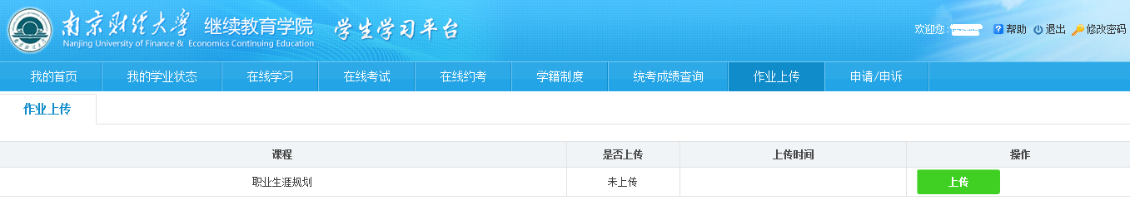
2、在操作中，点击按钮，打开上传页面如下图所示：
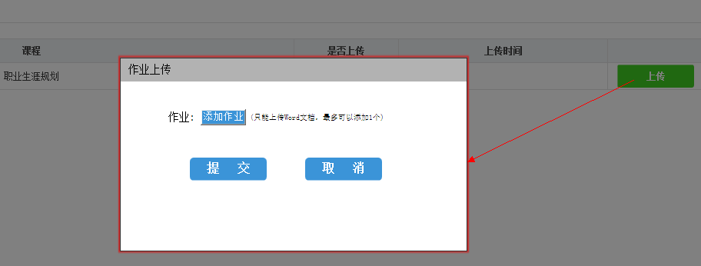

3、点击后出现文本框和按钮，点击该按钮弹出浏览文件窗口，如下图：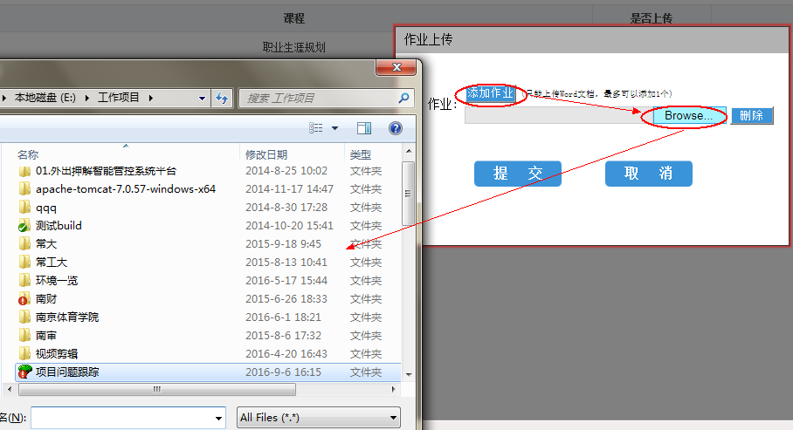
4、选择要上传的文件后，点击后，系统弹出对话框提示上传成功，另外作业上传页面显示“已上传”的状态和上传时间。
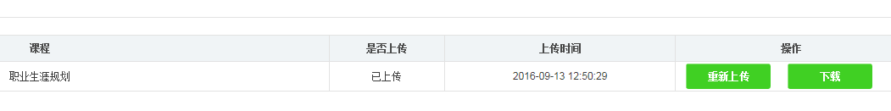
5、如需重新上传，点击则可以重新上传作业，操作步骤和上面一样。
6、如需下载，点击，出现下载页面，如下图所示